**СОДЕРЖАНИЕ**

Оглавление

ВВЕДЕНИЕ 2

1.1. Описание предприятия 3

1.2. Основные задачи Института 4

1.3. Схема организационной системы 5

Индивидуальное задание 6

ЗАКЛЮЧЕНИЕ 12

СПИСОК ИСПОЛЬЗОВАННЫХ ИСТОЧНИКОВ 13

ВВЕДЕНИЕ

Производственная практика является составной частью образовательного процесса по специальности 09.02.07 «Информационные системы и программирование» квалификация «Разработчик веб и мультимедийных приложений» и имеет важное значение при формировании вида профессиональной деятельности «Разработка дизайна веб-приложений». Производственная практика является ключевым этапом формирования компетенций, обеспечивая получение и анализ опыта, как по выполнению профессиональных функций, так и по вступлению в трудовые отношения.

Практика направлена на:

* закрепление полученных теоретических знаний на основе практического участия в деятельности торговых организаций;
* приобретение опыта профессиональной деятельности и самостоятельной работы,
* сбор, анализ и обобщение материалов для подготовки материалов отчета по практике.

Выполнение заданий практики является ведущей составляющей процесса формирования общих и профессиональных компетенций по ПМ.08 «Разработка дизайна веб-приложений».

* 1. Описание предприятия
  2. Федеральное государственное казенное образовательное учреждение высшего образования «Уральский юридический институт Министерства внутренних дел России» является правопреемником федерального государственного казенного образовательного учреждения высшего профессионального образования «Челябинский юридический институт Министерства внутренних дел Российской Федерации», ликвидированного в соответствии с приказом МВД России от 24 июня 2011 г. № 715 «О ликвидации федеральных государственных казенных образовательных учреждений высшего профессионального образования Министерства внутренних дел Российской Федерации».
  3. Институт располагается по адресу: Россия, Свердловская область, город Екатеринбург, улица Корепина, 66.
  4. Уральский юридический институт МВД России ведет свою историю с того времени, когда приказом Министра внутренних дел РСФСР от 11 мая 1961 г. № 226 было образовано Свердловское отделение факультета заочного обучения Высшей школы МВД РСФСР. Позднее произошло еще несколько изменений, в том числе в названии учебного заведения.
  5. Основной целью создания отделения являлось пополнение рядов уральской милиции кадрами начальствующего состава с высшим юридическим образованием. Ежегодный набор составлял 75 человек, общая численность обучаемых – 300 слушателей-заочников. Обучение велось по следующим направлениям: общественные дисциплины, юридические дисциплины, специальные дисциплины.
  6. В 1991 году на базе факультета было решено создать Екатеринбургскую высшую школу МВД России. Со временем она превратилась в Уральский юридический институт МВД Российской Федерации.
  7. Основные задачи Института
  + обеспечение потребности системы МВД России в подготовке высококвалифицированных руководящих и научно-педагогических кадров, специалистов с высшим образованием, сочетающих глубокие профессиональные знания, умения и навыки с необходимыми профессионально-нравственными и моральными качествами, посредством реализации образовательных программ;
  + участие в соответствии со статьей 25 Федерального закона от 3 июля 2016 г. № 226-ФЗ «О войсках национальной гвардии Российской Федерации» в подготовке кадров для войск национальной гвардии Российской Федерации на основании договора (соглашения), заключенного между МВД России и Федеральной службой войск национальной гвардии Российской Федерации;
  + обеспечение потребностей обучающихся в получении знаний о новейших достижениях в сфере внутренних дел, об отечественном и зарубежном положительном опыте;
  + обеспечение системной модернизации высшего образования, профессионального обучения и дополнительного профессионального образования;
  + организация и проведение фундаментальных и прикладных научных исследований по актуальным проблемам совершенствования деятельности органов внутренних дел, в том числе по проблемам инновационной деятельности;
  + организация и обеспечение в пределах своей компетенции мер по защите государственной тайны;
  + создание для сотрудников, работников Института и обучающихся условий для реализации их интеллектуального и творческого потенциала.
  1. 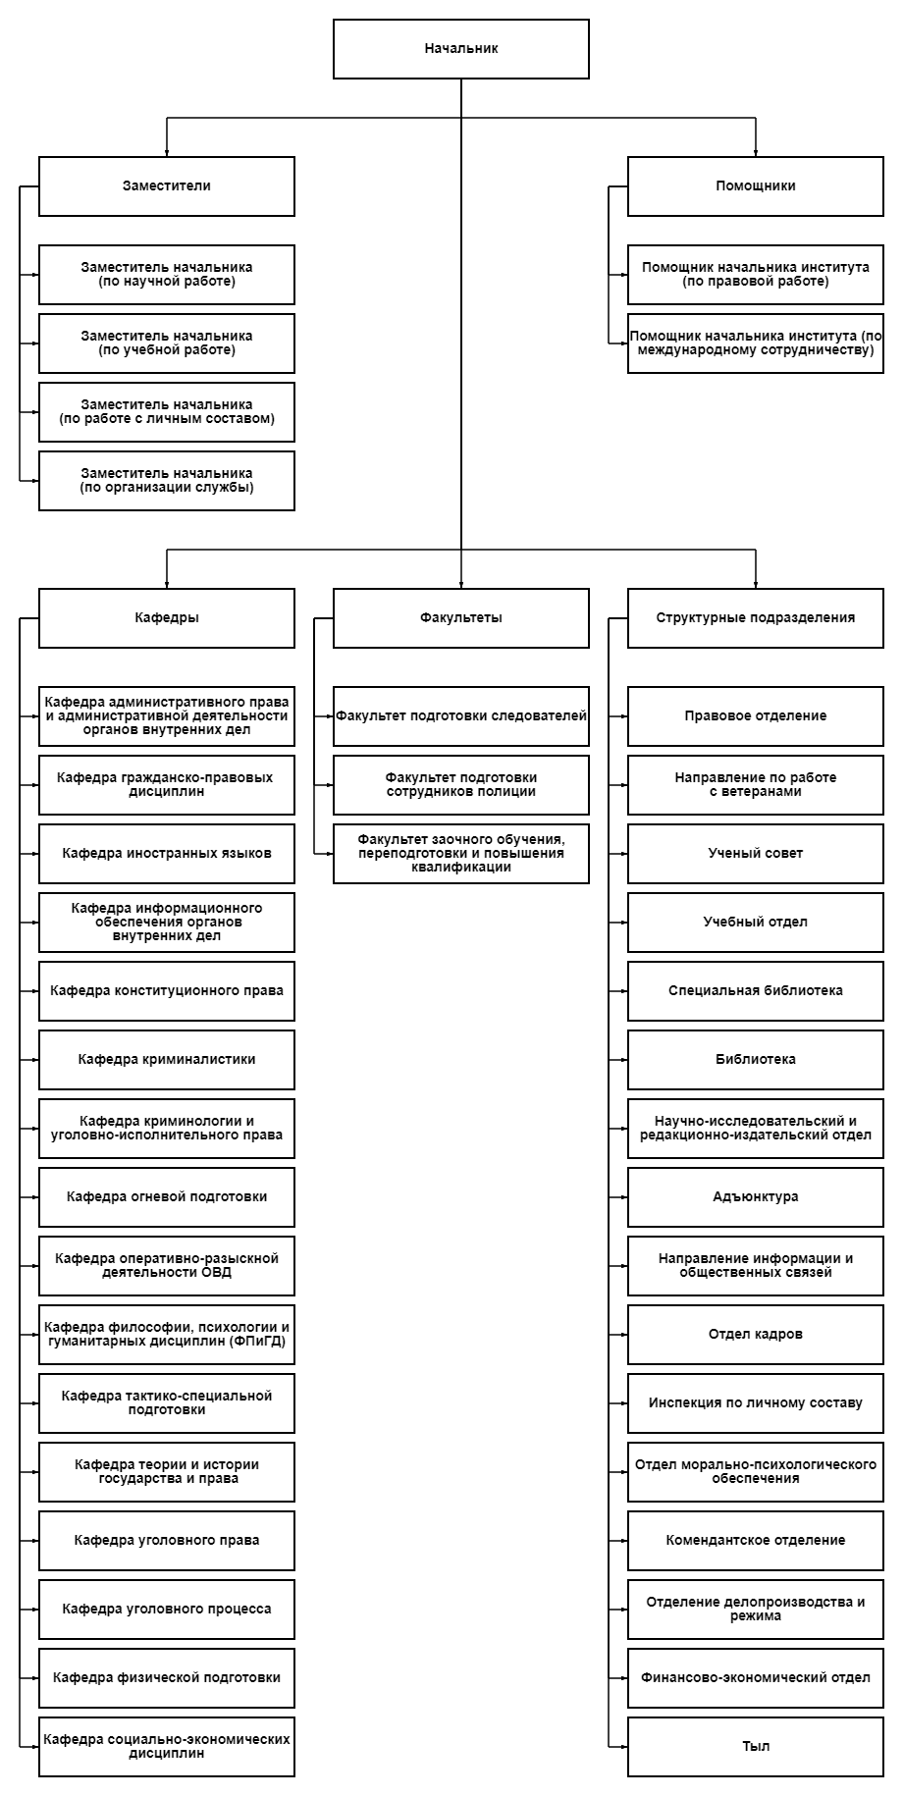 Схема организационной системы
  2. Индивидуальное задание
  3. В качестве индивидуального задания используется техническое задание Уральского юридического институт Министерства внутренних дел Российской Федерации: требуется разработать одностраничный веб-сайт для предоставления информации об образовательном учреждении пользователям.
  4. Основными критериями были: наличие шапки, кнопки-меню, 5 секций, футера. В одной из секций нужно было добавить форму для получения дополнительной информации. Помимо этого, заказчик требует, чтобы сайт одинаково хорошо выглядел на разных устройствах, то есть был адаптивным.

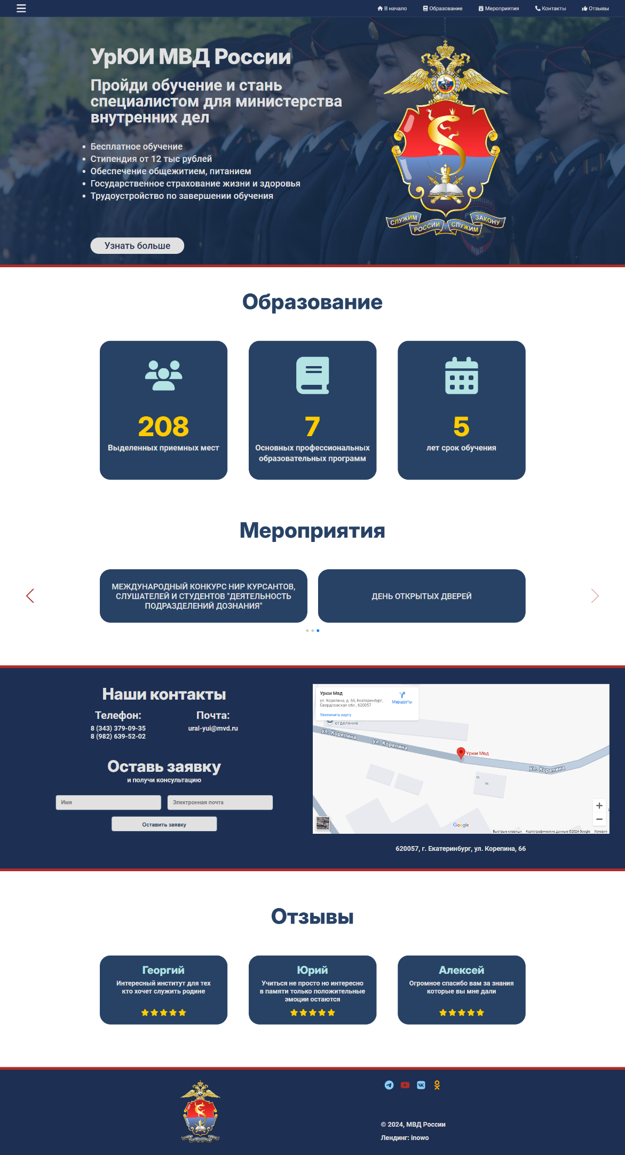

Рисунок 1. Вид сайта на десктопном разрешении.

 

Рисунок 2. Вид са йта на мобильном разрешении.

* 1. В дальнейшем к работе может подключиться еще один разработчик, поэтому необходимо создать UI Kit.
  2. 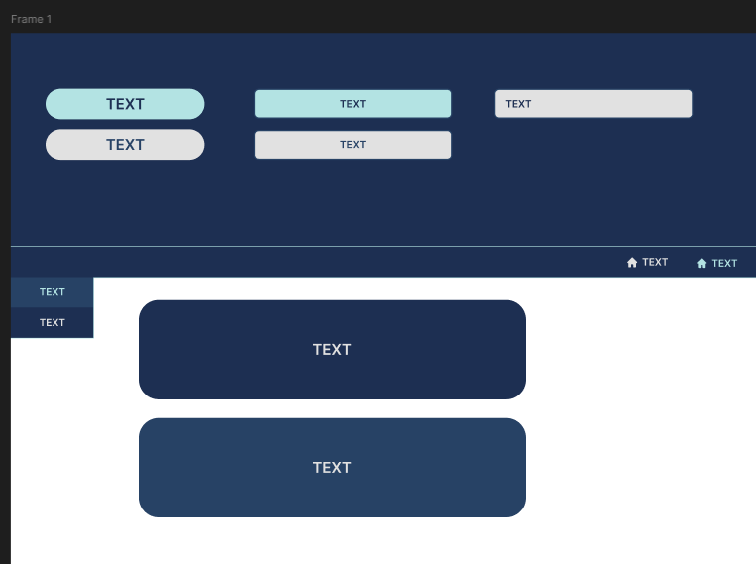

Рисунок 3. UI Kit.

* + - 1. UI Kit — это готовый набор графических элементов, таких как кнопки, формы, поля и другие компоненты, которые используются для создания интерфейсов веб-сайтов и мобильных приложений.
      2. Использование UI Kit также способствует улучшению взаимодействия с пользователем, поскольку готовые элементы интерфейса уже проверены и протестированы. Это снижает вероятность ошибок и проблем в работе приложения или сайта.
      3. Кроме того, UI Kit может быть адаптирован под разные платформы и устройства, такие как компьютеры, смартфоны и планшеты. Это обеспечивает единообразие интерфейса на всех устройствах, что важно для удобства пользователей.
      4. В итоге, UI Kit — это мощный инструмент для создания качественных и привлекательных интерфейсов, который помогает ускорить процесс разработки, улучшить пользовательский опыт и повысить эффективность работы команды дизайнеров и разработчиков.
      5. В проекте используется как растровая, так и векторная графики. Растровая графика в разработанном сайте использовались в качестве фона первой секции дабы подчеркнуть тематику сайта, а также в логотипе института. В качестве векторной графики я использовал векторные элементы с сайта fontawesome, в качестве иконок.
      6. Векторная графика значительно лучше растровой, потому что она:
  + Не теряет качество при изменении размера изображения. При увеличении или уменьшении растрового изображения оно может стать размытым или пиксельным, в то время как векторные элементы сохраняют чёткость линий и форм.
  + Не теряет качество при изменении размера изображения. При увеличении или уменьшении растрового изображения оно может стать размытым или пиксельным, в то время как векторные элементы сохраняют чёткость линий и форм.
  + Позволяет легко масштабировать изображение без потери качества. При изменении размера растрового изображения могут возникнуть проблемы с отображением мелких деталей или искажение пропорций, в то время как векторные элементы можно масштабировать до любого размера без потери качества.
  + Более экономична в использовании памяти и ресурсов. Векторные изображения занимают меньше места на сервере и быстрее загружаются, так как они используют математические формулы для описания объектов, а не хранят информацию о каждом пикселе.
  + Удобна для создания интерактивных элементов. Векторные изображения можно анимировать, создавать интерактивные элементы, такие как кнопки или меню, которые будут корректно отображаться на разных устройствах и разрешениях экрана.
  + Подходит для логотипов и иконок. Векторные изображения идеально подходят для создания логотипов, иконок и других графических элементов, требующих высокой точности и чёткости линий.

ЗАКЛЮЧЕНИЕ

В ходе прохождения производственной практики были выполнены задачи:

* закрепление полученных теоретических знаний на основе практического участия в деятельности торговых организаций;
* приобретение опыта профессиональной деятельности и самостоятельной работы,
* сбор, анализ и обобщение материалов для подготовки материалов отчета по практике;
* отрисовка дизайна веб-приложения и графического контента;
* разработка интерфейса веб-приложения (фронтенд).

СПИСОК ИСПОЛЬЗОВАННЫХ ИСТОЧНИКОВ

* <https://xn--h1api9b.xn--b1aew.xn--p1ai/>
* <https://mvd.ru/upload/site139/folder_page/003/496/261/Ustav_Uralskogo_yuridicheskogo_instituta_MVD_Rossii.pdf>
* <https://xn--b1aew.xn--p1ai/>
* <https://ru.wikipedia.org/wiki/Уральский_юридический_институт_МВД_России>
* <https://fontawesome.com/search>
* <https://practicum.yandex.ru/blog/chto-takoe-lending-i-kak-ego-sozdat/>
* https://www.figma.com/design/PeEWaN2XJFswrE2KePAsMv/Untitled?node-id=0-1&node-type=canvas&t=pHFhYH8EWBxC3yy0-0